Modello di manifestazione d’interesse aziende

Comune di Fiesco
Via Roma n° 30
CAP 26010
mail: cer@consorzioit.net tel: 0373/218871

COMUNITA’ ENERGETICA RINNOVABILE
COMUNE DI FIESCO

OGGETTO: Manifestazione d’interesse a partecipare alla Comunità Energetica Rinnovabile di Fiesco

Il/la sottoscritto/a………………………………………………………………………………………… nato/a a…………………………………………………..………. il …………………………………… residente in………………………………..,Via………………………………………..n°……………. In qualità di…………………………………………………………………………………………………
dell’impresa ..……………………………………………………………………………………………….. con sede a………………………………………………………………………………………………… con codice fiscale………………………………………..con Partita IVA……………………………… PEC……………………………………………...email…………………………………………………… telefono………………………………………..cellulare…………………………………………………

MANIFESTA

Il proprio interesse a partecipare alla “COMUNITA’ ENERGETICA RINNOVABILE” promossa dal Comune di Fiesco
in qualità di:

PRODUTTORE


CONSUMATORE

A tal fine

DICHIARA:

- di aver preso visione del manifesto del Comune di Fiesco
- Di voler partecipare come produttore e realizzare un impianto rinnovabile
di Kw la potenza non può essere superiore a 1 MW), ovvero detiene un
impianto attivato successivamente alla data di entrata in vigore della legge di conversione
del Milleproroghe (1 Marzo 2020).
- Di essere a conoscenza delle leggi da rispettare e in particolare che:
I soggetti partecipanti condividono l’energia prodotta utilizzando la rete di distribuzione esistente;
L’energia condivisa è pari al valore minimo, in ciascun periodo orario, tra l’energia elettrica prodotta e immessa in rete dagli impianti a fonti rinnovabili e l’energia elettrica prelevata dall’insieme dei clienti finali associati;
L’energia è condivisa per l’autoconsumo istantaneo, che può avvenire anche attraverso
sistemi di accumulo;
Nel caso di comunità energetiche rinnovabili i punti di prelievo dei consumatori e i punti di immissione degli impianti sono ubicati su reti elettriche di bassa tensione sottese, alla data di creazione dell’associazione, alla medesima cabina primaria;
- di essere a conoscenza che la presente richiesta, non costituisce proposta contrattuale e non vincola in alcun modo il Comune di Fiesco che sarà libero di
Interrompere in qualsiasi momento, per ragioni di sua esclusiva competenza, il procedimento avviato, senza che i soggetti richiedenti possano vantare alcuna pretesa;

Data……………...

Firma

………………………………………...

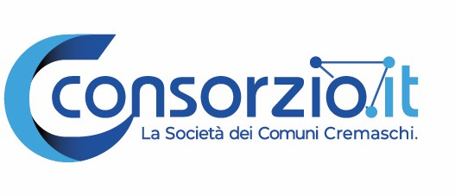
N.B. La dichiarazione, a pena di nullità, deve essere corredata da fotocopia, non autenticata, di valido documento di identità del sottoscrittore.

